Schelvis uit de oven
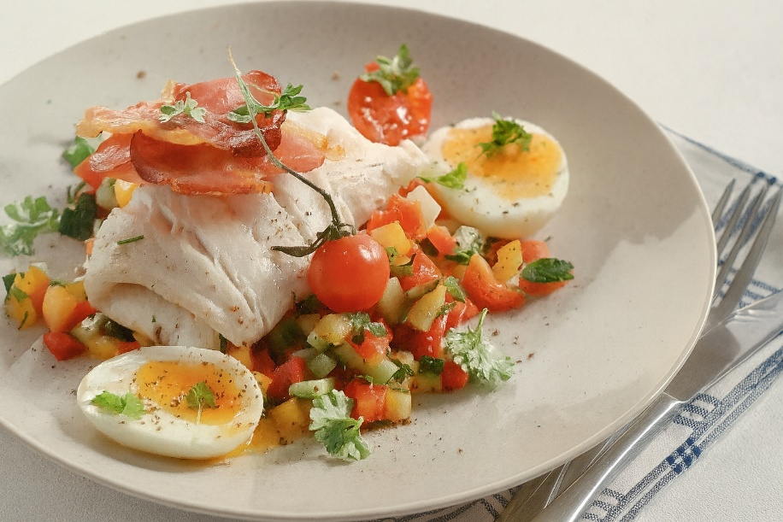

Ingrediënten: 2 personen

500 gram schelvisfilet 1 rode paprika 1 gele paprika

1 komkommer 1 courgette 8 cherrytomaatjes

4 eieren 4 plakken rauwe ham 4 el olijfolie

4 el wijnazijn 30 gram verse peterselie Snufje zout en peper

Bereiding: Was de rode en de gele paprika, de komkommer en de courgette. Snijd alle groenten in blokjes van ongeveer een centimeter. Koks noemen dat Carré. Meng de rauwkostsalade met een frisse dressing, gemaakt van wijnazijn, peterselie, peper, zout en olijfolie. De smaak van de olie is belangrijk, kies daarom een mooie kwaliteit.
Kook de eieren halfzacht. De maat eieren bepaalt de tijd. Verdeel de schelvis in vier porties. Rol de schelvisfilet op, beetje verse peper erover en leg een plak rauwe ham erop. De smaak van de rauwe ham zal in de schelvis trekken, lekker, een beetje ziltig. Schuif de schelvis op een stuk bakpapier in een voorverwarmde oven van ongeveer 160 graden en laat de vis glazig worden. Een beetje glazig mag, maar niet te veel.
Neem een groot bord, schep ruim de rauwkost op het bord en leg de warme vis erbovenop. Pel de eieren en halveer ze, leg ze direct bij de salade. Leg aan beide kanten een knapperig cherrytomaatje en een paar blaadjes verse peterselie.

